Положения солнечных вспышек и цепочки максимумов плотности тока, лежащих на особых линиях, полученные в результате МГД моделирования над активной областью

А.И. Подгорный¹, И.М. Подгорный²
¹Физический Институт им. П.Н. Лебедева РАН, Москва, Россия, podgorny@lebedev.ru
²Институт Астрономии РАН, Москва, Россия

Solar flare positions and chains of current density maxima placed on singular lines obtained by MHD simulation above the active region

А.I. Podgorny¹, I.M. Podgorny²
¹Lebedev Physical Institute RAS, Moscow, Russia
²Institute of Astronomy RAS, Moscow, Russia

The primordial energy release of solar flare in the solar corona is explained by flare mechanism of release of energy accumulated in the magnetic field of the current proposed by S.I. Syrovatsky, according to which, the energy for flare is accumulated in the magnetic field of the current sheet. The observed manifestations of the flare are explained by the electrodynamic model of the solar flare proposed by I. M. Podgorny which uses analogies with the electrodynamic model of a substorm, previously developed by its author. To study the mechanism of a solar flare it is necessary to carry out MHD simulation above the active region, which is initiated several days before the flare. To find the positions of singular lines the graphical search system was developed, based on determining the positions of the current density maxima, which must be achieved in the centers of the current sheets. The conditions for flare are more promotable when the X-type field dominates on divergent magnetic field which can be superimposed. The comparing the results of MHD simulation with observations of microwave radio emission at 17 GHz indicate that maxima with promotable conditions for flare occurrence also occur outside the bright region of flare emission. This problem can be solved by the occurrence of the surface of magnetic lines with high current density, passing through a chain of current density maxima. This extended surface 50 Mm in size has the form of arch and situated entirely in the region of bright flare emission. More appropriate conditions for flare appearance reached on the top of arch but not in the place of chain of current density maxima. The flare instability can occur on the top of the arch and then propagate along the arch.

Введение
Первичное освобождение энергии при солнечной вспышке в солнечной короне над активной областью на высотах 15 - 70 Мм объясняется механизмом солнечной вспышки С.И. Сыроватского [1], согласно которому энергия для вспышки накапливается в магнитном поле токового слоя. Многочисленные наблюдения ([2] и др.) показывают возникновение вспышек на таких высотах, что соответствует результатам МГД-моделирования над активной областью. Наблюдаемые проявления вспышки, возникающие в результате быстрого освобождения магнитной энергии в токовом слое, объясняются электродинамической моделью солнечной вспышки, предложенной И.М. Подгорным [3]. Модель основана на наблюдениях и результатах МГД-моделирования и использует аналогии с электродинамической моделью суббури, ранее разработанной ее автором [4]. Поскольку из наблюдений невозможно получить конфигурацию магнитного поля в короне, для изучения физического механизма солнечной вспышки необходимо проводить МГД моделирование в солнечной короне. При этом расчеты должны начинаться за несколько дней до вспышки, когда магнитная энергия для вспышки еще не накопилась в короне. При постановке задачи не делалось никаких предположений о механизме солнечной вспышки. Все условия брались из наблюдений.
МГД моделирование проводится над активной областью AR 10365 в течение промежутка времени с 24.05.2003 20:48 по 27.05.2003 20:48. Расчетная область в короне представляет собой прямоугольный параллелепипед 1×0.3×1 (единица длины выбрана L₀ = 4×10¹⁰ см). Нижняя граница расчетной области y=0 (XZ) расположена на поверхности Солнца и содержит активную область. Для численного решения уравнений МГД разработана абсолютно неявная противопоточная конечно-разностная схема, консервативная относительно магнитного потока [5]. Разработанные специальные методы используются с целью построения схемы, сохраняющей устойчивость для максимально возможного шага по времени. Для задания магнитного поля на фотосферной границе использовалось потенциальное магнитное поле, рассчитанное по распределениям компоненты поля вдоль луча зрения на фотосфере, измеренным на SOHO MDI (http://soi.stanford.edu/magnetic/index5.html). Схема реализована в компьютерной программе ПЕРЕСВЕТ. Распараллеливание расчетов осуществлялось вычислительными потоками на GPU с использованием технологии CUDA.
Полученная в результате МГД моделирования конфигурация магнитного поля настолько сложна, что часто невозможно непосредственно определить положения особых линий и токовых слоев, возникающих вблизи них. Для этой цели была разработана графическая поисковая система [6], основанная на определении положений максимумов плотности тока, которые достигаются в центрах токовых слоев.
Протяженная поверхность магнитных линий, приходящая через цепочку максимумов плотности тока: возможное решение проблемы совпадения положений вспышек, найденных из МГД моделирования с наблюдениями
Проведено сравнение результатов МГД моделирования над активной областью АО 10365 в момент 02:32:05 26 мая 2003 года за три часа до вспышки M 1.9 с наблюдениями микроволнового радиоизлучения на частоте 17 ГГц, полученными на радиогелиографе Нобеяма. Конфигурация магнитного поля представлена линиями, проходящими через максимумы плотности тока с номерами 145, 147, 194, 179, 4, 73, 105, 41, 12, 205, 123, 82, 84, 182 (Рис. 1а, б, д.; все максимумы перенумерованы в порядку убывания плотности тока).
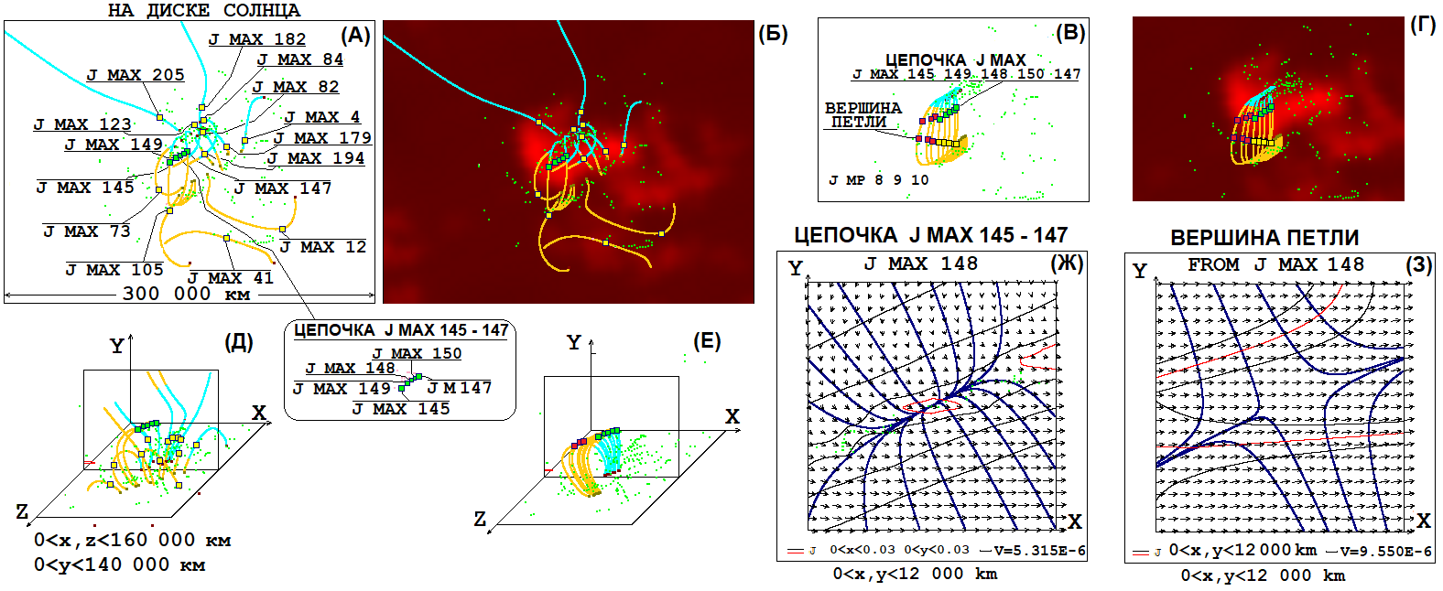
Рис. 1. Конфигурация магнитного поля на диске Солнца (а, б) и в пространстве (д) представлена магнитными линиями, проходящими через выбранные максимумы с номерами 145, 147, 194, 179, 4, 73, 105, 41, 12, 205, 123, 82, 84, 182. На диске наложено распределение интенсивности микроволнового излучения на частоте 17 ГГц, полученное на радиогелиографе Нобеяма (б). Аркада магнитных линий, проходящих через цепочку максимумов J MAX 145 149 148 150 147, на диске Солнца (в, г) и в пространстве (д). Плоская конфигурация магнитного поля в окрестности центрального максимума цепочки J MAX 148 (ж) и в окрестности точки на этой же магнитной линии в вершине арки (з).

Конфигурации магнитного поля в выбранных точках максимумов плотности тока указывают на благоприятные условия для появления вспышек в некоторых максимумах, расположенных в области яркого вспышечного излучения. В окрестностях этих максимумов нет значительного доминирования расходящегося магнитного поля. В то же время, максимумы с такими свойствами возникают и вне яркой области вспышечного излучения, а в яркой области таких максимумов не очень много по сравнению с их общим количеством. Проблему совпадения областей яркого вспышечного излучения с положениями вспышек, найденных из результатов МГД моделирования, может решить возникновение поверхности повышенной плотности тока, проходящей через цепочку максимумов плотности тока. Максимумы этой цепочки с номерами 145, 149, 148, 150 и 147 на рисунках 1а, б, в, г, е представлены точками зеленого цвета. Магнитные линии на диске Солнца, проходящие через максимумы этой цепочки, представлены отдельно (Рис. 1б, г, е).
На Рисунке 1ж представлена плоская конфигурация в квадрате с малым размером 12 000 км, в центре которого располагается центральный максимум цепочки J MAX 148. Плоскость квадрата расположена перпендикулярно вектору магнитного поля в ее центре. Конфигурация на Рис. 1ж типична для всех максимумов цепочки. Эти конфигурации не обладают свойствами, которые могли бы значительно способствовать вспышечному освобождению энергии, поскольку расходящееся магнитное поле доминирует над полем X-типа.
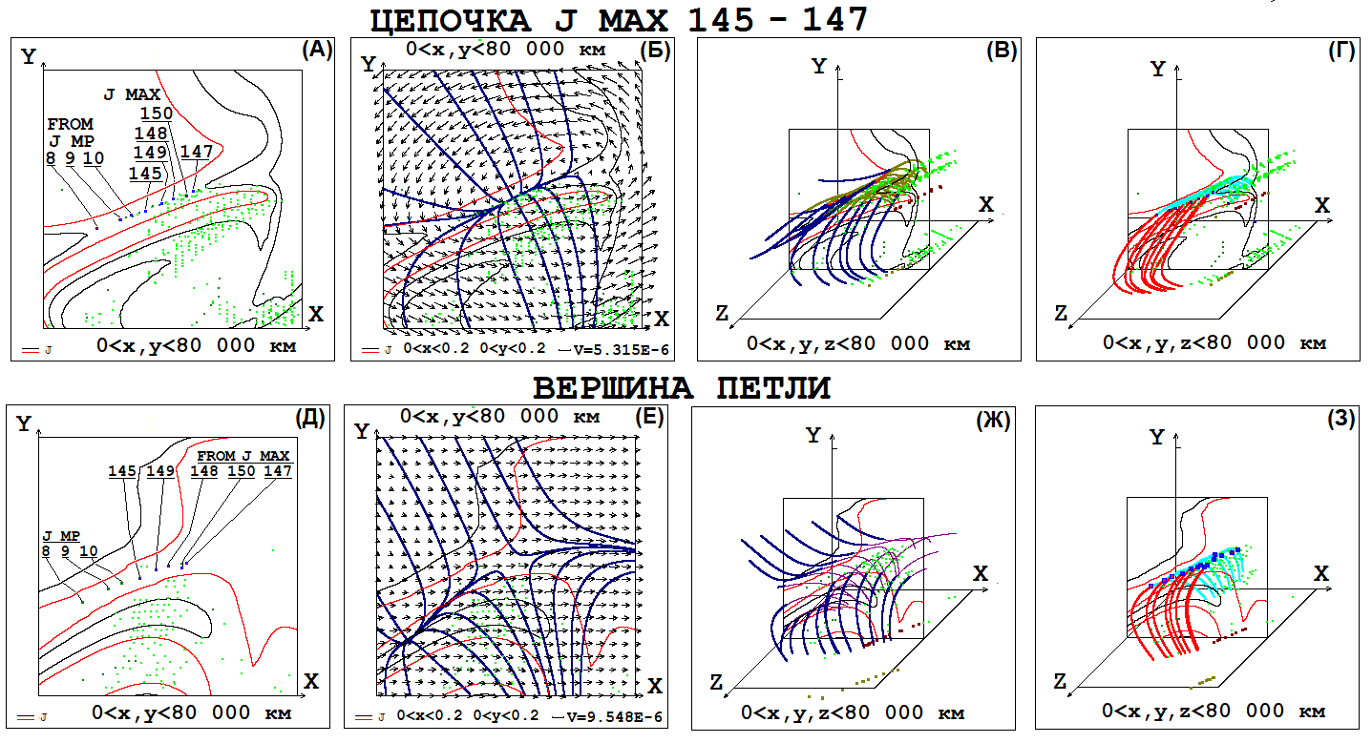
Рис. 2. Линии равной плотности тока, положения пространственных и плоских максимумов плотности тока и точек пересечения с выбранными плоскостями магнитных линий, проходящих через точки максимумов (а, д), плоская (б, е) и пространственная (в, ж) конфигурации магнитного поля, аркады магнитных линий (г, з) в большой области размером 80 000 км в месте расположения цепочки максимумов J MAX 145 149 148 150 147 (а, б, в, г) и на вершине арки (д, е, ж, з).

Максимумы цепочки близко расположены и конфигурации поля в их окрестностях очень похожи, так что возникает предположение, что все максимумы цепочки принадлежат одному и тому же токовому слою значительной ширины (~50 000 км), т.е. протяженной поверхности с повышенной плотностью тока. Это предположение подтверждается расположением максимумов (Рис. 2а) в квадрате с большим размером 80 000 км с центром в 148-м максимуме, расположенном в середине цепочки, а также плоской конфигурацией магнитного поля в этом квадрате (Рис. 2б). Трехмерная конфигурация в кубе представлена на Рисунке 2в.
Плоскость квадрата расположена перпендикулярно вектору магнитного поля в его центре. Квадрат является центральной плоскостью куба, т.е. плоскостью, проходящей через центр куба параллельно двум граням куба и, соответственно, перпендикулярно четырем другим граням куба. Максимумы плотности тока располагаются в области повышенной плотности тока, представляющей собой протяженный токовый слой (Рис. 2а). Магнитные линии в кубе, проходящие через максимумы цепочки, образуют аркаду (Рис. 2г).
Максимумы плотности тока, принадлежащие цепочке, располагаются не в вершине петли. Возникает необходимость построить магнитную конфигурацию в вершине петли, где практически не должно быть расходящегося поля, наложенного на поле X-типа, и где, скорее всего, происходят солнечные вспышки. Также такое построение необходимо для проверки совпадения поверхности магнитных линий, проходящих через цепочку максимумов плотности тока, с поверхностью повышенной плотности тока. Для этой цели строится квадрат большого размера 80 000 км с центром на вершине арки на магнитной линии, проходящей через J MAX 148. Квадрат расположен в плоскости перпендикулярной вектору магнитного поля в его центре. Эта плоскость является центральной для куба большого размера 80 000 км, для которого строится трехмерная конфигурация.
На Рисунках 1в, г на солнечном диске и на 1е в пространстве на аркаде показано расположение точек максимумов цепочки и точек на вершине аркады. Точки максимумов цепочки обозначены зелёным цветом, а точки, лежащие на вершинах петель, обозначены желтым цветом. Точки на вершине аркады являются точками пересечения магнитных линий, проходящих через максимумы цепочки с центральной плоскостью куба большого размера с центром на вершине аркады, расположение этих точек на этой центральной плоскости показано на Рисунке 2д. Все выбранные точки (точки цепочки максимумов плотности тока и точки на вершине аркады) находятся в области повышенной плотности тока (рис 2а, д), что подтверждает совпадение поверхности магнитных линий аркады с поверхностью повышенной плотностью тока.
Также ищутся плоские максимумы в центральной плоскости на вершине арки (обозначены красным цветом) и через них проводятся магнитные линии, как видно из рисунков 1б, г, е и 2а, г, д, з. Точки пересечения магнитных линий, проходящих через эти плоские максимумы, с центральной плоскостью цепочки максимумов также обозначены красным цветом в верхнем ряду (Рис 2в, г). Восемь линий, пять из которых проходит через максимумы цепочки, а три через плоские максимумы плотности тока представляют собой аркаду, которая изображена в кубе большого размера (80 000 км) с центром в точке на вершине аркады (Рис. 2з). (Эта же аркада изображена на Рисунке 2г, как уже было сказано, в кубе большого размера с центром в центральном максимуме цепочки).
Конфигурации магнитного поля в окрестностях точек на вершине петли в центральной плоскости размером 12 000 км (одна из таких конфигураций показана на Рисунке 1з) обладают свойствами, способствующими появлению вспышки. В большинстве этих малых областей доминирует поле X-типа, в других областях расходящееся поле доминирует очень слабо.
Сравнение двумерных и трехмерных конфигураций в больших областях размером 80 000 км для точек цепочки максимумов и точек в вершине аркады показывает значительно более благоприятную ситуацию для возникновения вспышек в вершинах петель, а не в точках максимумов цепочки. (Рис. 2б, в, е, ж). На вершине петли для плоской конфигурации доминирует поле X-типа (Рис. 2е), а в трехмерной конфигурации линии поля значительно расходятся в направлении вдоль особой линии (Рис. 2ж), что означает относительно слабую продольную компоненту магнитного поля, так что она не сможет стабилизировать вспышечную неустойчивость.
Выводы
Возникновение аркады магнитных линий с повышенной плотностью тока может решить проблему совпадения областей яркого вспышечного излучения с положениями вспышек, найденных из результатов МГД моделирования.
Неустойчивость, приводящая к основному энерговыделению вспышки, может начинаться в вершине аркады, где свойства конфигурации магнитного способствуют возникновению неустойчивости токового слоя. Далее неустойчивость может распространиться на всю область токового слоя, что подтверждается расположением всей аркады с повышенной плотностью тока в области яркого вспышечного излучения.9т
Благодарности
The authors are grateful to the SOHO/MDI (Michelson Doppler Imager on the spacecraft Solar and Heliospheric Observatory) team and the Nobeyama radioheliograph team (The Nobeyama Radio Observatory, the division of the National Astronomical Observatory of Japan, located near Minamimaki, Nagano at an elevation of 1350 m.) for the scientific data provided as well as to the many professional cloud service specialists who made it relatively easy for us to configure rented remote computers for GPU computing.
Авторы выражают благодарность команде SOHO/MDI (Michelson Doppler Imager на космическом аппарате Solar and Heliospheric Observatory) и команде радиогелиографа Нобеяма (The Nobeyama Radio Observatory, the division of the National Astronomical Observatory of Japan, расположенной недалеко от Minamimaki, Nagano, на высоте 1350 м) за предоставленные научные данные, а также многим профессиональным специалистам по облачным сервисам, которые упростили для нас настройку арендованных удаленных компьютеров для вычислений на графических платах (GPU).
Литература
1. Сыроватский С.И. ЖЭТФ 50, 1133-1147 (1966).
2. Lin R.P., Krucker S., Hurford G.J. et al. Astrophys. J., 595, L69-L76 (2003).
3. Подгорный И.М., Балабин Ю.В., Вашенюк Э.В., Подгорный А.И. Астрон. журн. 87, 704-716 (2010).
4. Podgorny, I.M., Dubinin, E.M., Israilevich, P.L., Nicolaeva, N.S. Geophys. Res. Lett. 15, 1538-1540 (1988).
5. Podgorny A.I., Podgorny I.M. Sun and Geosphere. 8(2), 71-76 (2013).
6. Подгорный А. И. и Подгорный И. М. ЖВМ и МФ. 44, 1873-1897 (2004).

